E-1 (Project Code)
TITLE

Author(s)
8pt

Performance Period: 2008-2012
8pt
Associated bases/nation(s): Japan, China

1. Layout and fonts
Left and right margins for the text are equally set at 20mm. The text, in double columns put side by side with 6mm gap in between, must be single-spaced with single spacing between chapters. Project Code must be placed within borders immediately below 25mm top margin.
The matters include the followings:
Project Code in Geneva, 9pt, bold
Use 8pt Geneva font for the text
Title in Geneva, 9pt, bold, centered
(1 line spacing)
Author(s), Project Promoter(s) in Geneva, 8pt, centered
(1 line spacing)
Performance Period in Geneva, 8pt, centered
Associated bases/nation(s) in Geneva, 8pt, centered
(2 lines spacing) and
Main text (Education and Research Activities/Results) in Geneva, 8pt, within 59 lines per a column (line spacing is 12.3pt)

2. Headings
Heading: 8pt, bold
Main heading and Sub-headings for sections, in 8pt, bold face fonts. Leave single spacing of line before every main heading.

3. Figures and Tables
Figures or tables should occupy the whole width of a column, as shown in the following figure in this example, or the whole width over two columns.
Do not use too small characters in figures and tables. At least, the letters should be larger than 7pt. Captions in Geneva, 8pt, should be centered.
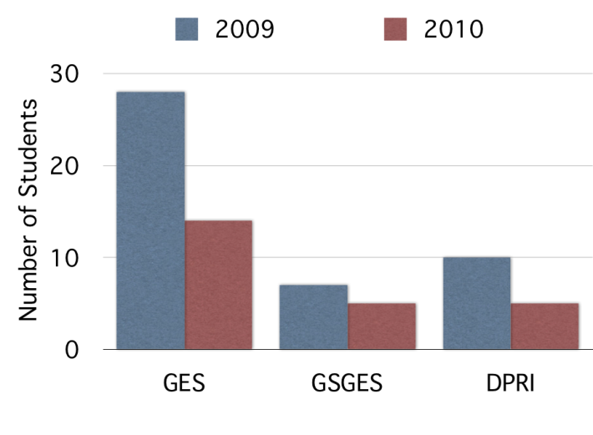
Do not use too small characters in figures and tables. At least, the letters should be larger than 7pt
8pt
Figure 1 Number of Students on HSE Education Program

Achievements
Yuzuru Matsuoka: A Level of Dangerous Climate Change and Climate Stabilization Target for Developing Long-term Policies, Environmental Research, No.138, pp.6-17, 2005.

E-1（プロジェクトコード）
タイトル

著者

実施期間：2008–2012
教育研究関連拠点：日本，中国（深圳）

1．レイアウトとフォント
ヘッダー：9pt bold
上辺25mm，下辺15mm，左右ともに20mmに設定してください。次の順に構成要素を記述してください。2段組で，左右のマージンは20mmずつ，段と段との間のスペースは約6mmとします。左の段には英語で，右の段には日本語で記述してください。つまり，左右の段ともに，最初の行はプロジェクトコードとなります。
本文 ゴシック体，9pt
プロジェクトコード：Geneva 9pt
タイトル：ゴシック体，10pt，センタリング
1行空ける
著者（プロジェクト推進者）：ゴシック体，9pt，センタリング
1行空ける
実施期間：ゴシック体，9pt，センタリング
教育研究関連拠点：ゴシック体，9pt，センタリング
2行空ける
本文：ゴシック体，9pt 47行（行間16pt）
実施期間は年度（西暦）で記述して下さい。教育研究関連拠点は，本プロジェクトの実施，または対象となる拠点もしくは国をリストして下さい。
本文には，教育研究活動とその成果の概要を記述して下さい。かならずしも見出しをつける必要はありません。句読点は「，」「。」で統一して下さい。

2．見出し
ヘッダー：9pt bold
見出しはゴシック体とし，ゴシック体9ptボールドとします。章レベルの見出しの上には1行スペースを空けてください。

3．図表
図表の横幅は，「2段ぶち抜き」あるいは「1段の幅いっぱい」のいずれかとします．図表の幅を1段幅以下にして図表の横に本文テキストを配置することはやめて下さい。
図表中の文字や数式の大きさが小さくなり過ぎないように注意して下さい。図表中の文字は英語で記述してください。図表中の文字や数式の大きさが小さくなり過ぎないように注意して下さい。図表中の文字は英語で記述してください。図表中の文字や数式の大きさが小さくなり過ぎないように注意して下さい。図表中の文字は英語で記述してください。
9pt
10pt, bold
9pt, bold
Heading: 8pt, bold
1 lines
1 lines
2 lines
6mm
9pt, bold
9pt
1 lines
1 lines

2行
Top Margin 25mm
Left Margin 20mm

研究業績
松岡譲：危険な気候変化のレベルと気候変動政策の長期目標，環境研究，No.138，pp.6-17，2005．
Right margin 20mm
Bottom margin 15mm

